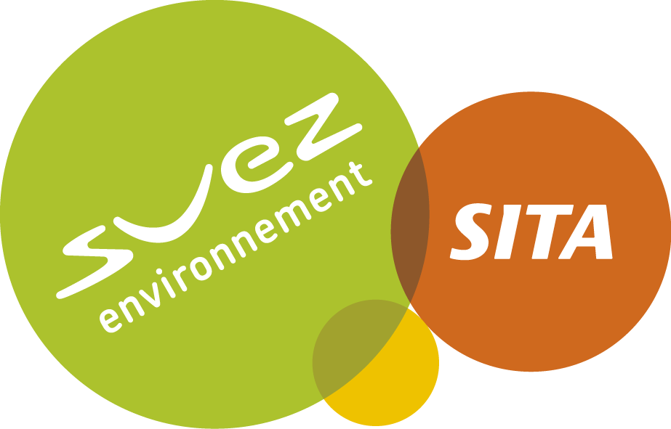
SUEZ Využití zdrojů a.s.
Integrovaný systém řízení |  |  |  |  | Počet stran : 3  Výtisk číslo:
Smlouva o dílo č. 10-03-11-16/00001
Číslo smlouvy objednatele: 0136/2017

I. SMLUVNÍ STRANY

- Město Kopřivnice
se sídlem Štefánikova 1163, 742 21 Kopřivnice
zastoupené vedoucím odboru životního prostředí Ing. Hynkem Rulíškem
IČ : 00298077
DIČ: CZ 00298077
Bankovní spojení: ČS, a.s., pobočka Kopřivnice
Č. účtu: 1767241349/0800
Kontaktní osoby: ve věcech smluvních - Ing. Hynek Rulíšek
ve věcech technických - Lucie Kubalcová, DiS.
(dále jen „Objednatel“)

a

- SUEZ Využití zdrojů a.s.
se sídlem Španělská 10/1073, 120 00 Praha 2 - Vinohrady
zastoupené Tomášem Ondřejem, ředitelem divize sever
IČ : 25638955
DIČ : CZ 25638955
Bankovní spojení: Komerční banka, a.s., Praha
Č. účtu: 27-9328790297/100
Kontaktní osoby: ve věcech smluvních - Ing. Petr Bechný
ve věcech technických - Ing. Radim Konupčík
společnost zapsaná v obchodním rejstříku vedeném u Rejstříkového soudu v Praze oddíl B, vložka 9378
(dále jen „Zhotovitel“)

dle vlastního prohlášení k právním úkonům způsobilí, uzavírají dále uvedeného dne, měsíce
a roku tuto smlouvu.
Vypracoval : Mgr. Tomáš Ondrůšek |  |  | Smlouva přezkoumána: Mgr. Petr Špičák
Podpis : |  |  | Podpis :
Datum : |  |  | Datum :
2. PŘEDMĚT DÍLA

2.1. Předmětem smlouvy je úprava činností souvisejících s provozováním hydraulické bariéry a zajištěním monitoringu kvality podzemních vod (nápravné opatření, uložené provozovateli zařízení, kompostárna Příbor, rozhodnutím ČIŽP OI Ostrava, č.j.: ČIŽP/49/OOV/ SR01/1007936.011/ 10/VRR ze dne 16.8.2010).

2.2. Zhotovitel zajistí:
- provozování hydraulické bariéry
- údržbu čerpadla ve vrtu PN-1, hadic a příslušenství
- kontrolu správné činnosti hydraulické bariéry (včetně kontroly hladin vrtů v rozsahu daném provozním řádem a měření množství odčerpaných vod
- průběžné vedení předepsaných záznamů v provozního deníku.

Pracovník provádějící výše popsané činnosti musí být prokazatelně seznámen se schváleným provozním řádem a být proškolený osobou odpovědnou za chod zařízení. Zhotovitel dále zajistí průběžnou kontrolu naplněnosti akumulační nádrže a při jejím naplnění zajistí odvoz odčerpané vody z nádrže na ČOV Příbor.

Činnosti uvedené v této kapitole bude zhotovitel provádět na své náklady s výjimkou:
- odvozu a odstranění vod odčerpaných z hydraulické bariéry
- údržby čerpadla ve vrtu PN-1 a jeho příslušenství
Tyto činnosti bude hradit objednatel.

2.3. Objednatel zajistí
- provádění monitoringu kvality podzemní vody v rozsahu rozhodnutí ČIŽP a schváleného provozního řádu monitoringu.

Odběry vzorků vod musí být prováděny pod dohledem certifikované osoby (manažer vzorkování) dle ČSN EN ISO/IEC 17 024. Objednatel se dále zavazuje v plné výši uhradit zhotoviteli náklady za odvoz a odstranění vod odčerpaných z hydraulické bariéry a dále náklady na údržbu čerpadla ve vrtu PN-1, hadic a příslušenství.

2.4. Veškeré prováděné práce musí být v souladu se schváleným provozním řádem hydraulické bariéry a monitoringu kvality vod. Provozní řád hydraulické bariéry a monitoringu kvality vod a Závěrečná zpráva společnosti AZ GEO s.r.o. (leden 2011) tvoří nedílnou součást smlouvy (viz. přílohy).

- ČAS PLNĚNÍ

  - Smlouva je uzavírána na dobu určitou s platností od data podpisu smlouvy do 31.12.2020.

  - Pokud ve lhůtě 30 kalendářních dnů před ukončením platnosti smlouvy se smluvní strany nedohodnou na jejím prodloužení formou smluvního dodatku, smlouva pozbývá svoji platnost.

4. SMLUVNÍ CENY

- odvoz vod odčerpaných z hydraulické bariéry 528,-Kč /cisterna o objemu 8 m³ (bez DPH)
- odstranění vod odčerpaných z hydraulické bariéry 62,- Kč / m3 bez DPH
- údržba čerpadla ve vrtu PN-1 a jeho příslušenství (dle skutečných nákladů)

5. PLATEBNÍ PODMÍNKY, SMLUVNÍ SANKCE

5.1. Splatnost faktur bude činit 30 dnů od data doručení objednateli. Faktury budou vystavovány po předání kompletních a po věcné stránce úplných dokladů.

5.2. V případě prodlení s úhradou faktury bude úrok z prodlení činit 0,05% z dlužné částky za každý kalendářní den prodlení.

6. OSTATNÍ

6.1. Objednatele v rámci plnění díla bude zastupovat paní Lucie Kubalcová, DiS., referent odpadového hospodářství, tel.: 556 879 781.

6.2. Provozovatele v rámci plnění díla bude zastupovat:
Ing. Radim Konupčík tel. : 721 842 259
Pan Jiří Bystřičan tel. : 724 437 280

6.3. Každé upřesnění smlouvy, změny rozsahu předmětu plnění lze učinit pouze na základě písemného dodatku, který bude odsouhlasen oběma stranami.

6.4. Veškerá ustanovení, která nejsou přímo upravena touto smlouvou, se budou řídit obchodním zákoníkem.

6.5. Seznam přílohové části smlouvy:
Příloha č. 1 - Provozní řád hydraulické bariéry a monitoringu kvality vod
Příloha č. 2 - Závěrečná zpráva, zpracovaná společností AZ GEO s.r.o. (prosinec 2016)

  - Smlouva je vypracována ve třech stejnopisech, z nichž dva obdrží objednatel a jeden zhotovitel.

6.7. Tato smlouva nabývá účinnosti dnem jejího uveřejnění v registru smluv dle zákona č.
340/2015 Sb., o zvláštních podmínkách účinnosti některých smluv, uveřejňování těchto smluv a o registru smluv (zákon o registru smluv). Smlouvu správci registru smluv zašle k uveřejnění město Kopřivnice, a to nejpozději do 30 dnů od uzavření této smlouvy.

V Ostravě dne: 25.4.2017 V Kopřivnici dne: 31.3.2017

Milan Vala Ing. Hynek Rulíšek
vedoucí provozního oddělení vedoucí odboru životního prostředí
SUEZ Využití zdrojů a.s. město Kopřivnice

